三菱电机中央空调主要工厂及近年获奖情况

三菱电机株式会社
设立 1921年1月15日
实收资本 1758.2 亿日元
销售额 36394.86 亿日元
综合资产总值 33916.51 亿日元
从业人员 117314 人
*以上数据截止于2012年3月，为2011财年统计数据
空调冷热事业部 – 主要生产据点
日本·和歌山
冷热系统制作所
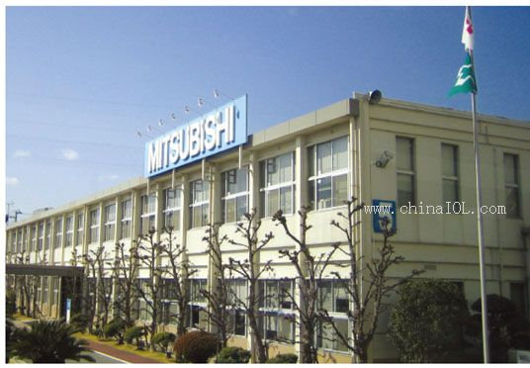
日本·静冈
静冈制作所
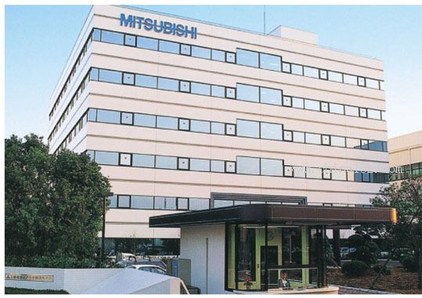
日本·中津川
中津川制作所
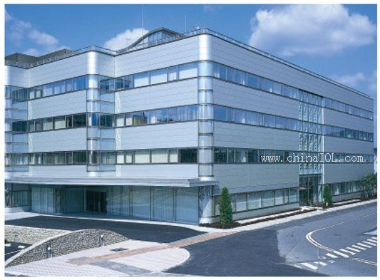
获得奖项
三菱电机是集压缩机、变频器等空调核心部件的研发、生产、销售于一体的专业空调厂商。其产品、技术屡次在日本获得重要奖项。
日本冷冻空调学会技术奖（日本冷凍空調学会技術賞）
年份 | 获奖者 | 获奖 | 内容
2006 | 三菱電機㈱  北海道電力㈱ | 寒冷地向けｲﾝﾊﾞｰﾀｰﾊﾟｯｹｰｼﾞｴｱｺﾝ『ｽﾞﾊﾞ暖ｽﾘﾑ』 | 强力制热多联式空调“冰焰”
2004 | 三菱電機(株)冷熱システム製作所 | DCモーター搭載大形全密閉スクロール圧縮機 （16HP級Hｼﾘｰｽﾞ） | CITY MULTI多联分体式空调机用压缩机
2002 | 三菱電機(株)静岡製作所 | フレームコンプライアンス機構クスロール圧縮機 | 顺框直流式涡旋压缩机，家用中央空调系列用
1991 | 三菱電機（株） | ２管式冷暖同時マルチエアコン | CITY MULTI R2双管式冷暖同步多联空调
1987 | 三菱電機（株) | 透湿膜式加湿器組込外気処理ユニット | 新风处理器（带全热交换器及加湿功能）
日本节能中心会长大奖（省エネルギーセンター会長賞）
年份 | 获奖者 | 获奖 | 内容
2004 | 三菱電機(株) 中津川製作所 | ハイパーエレメント搭載  全熱交換器「業務用ロスナイ 天吊カセット形、  天吊埋込形」 | Lossnay吊顶式全热交换器
日本机械工业联合会节能奖项（社団法人 日本機械工業連合会優秀省エネルギー機器）
年份 | 获奖者 | 获奖 | 内容
2008 | 三菱電機（株） | 全熱交換器付換気扇（業務用ロスナイ天吊埋込形マイコンタイプ） | Lossnay吊顶式全热交换器
2003 | 三菱電機（株） | １０ｋＷ級ＤＣモーター搭載全密閉形スクロール圧縮機（ＨＥＢ形） | CITY MULTI多联分体式空调机用压缩机
日本机械学会奖
年份 | 获奖者 | 获奖 | 内容
2003 | 三菱電機（株） | 龙骨马达* | 应用在空调通风系统电机定子制造工艺
第44回大河内纪念奖
年份 | 获奖者 | 获奖 | 内容
1998 | 三菱電機（株） | 龙骨马达* | 应用在空调通风系统电机定子制造工艺
*该技术在全球范围内申请相关125件专利，“龙骨马达”是三菱电机株式会社在中国的注册商标，受法律保护。

